**Борщевик Сосновского**

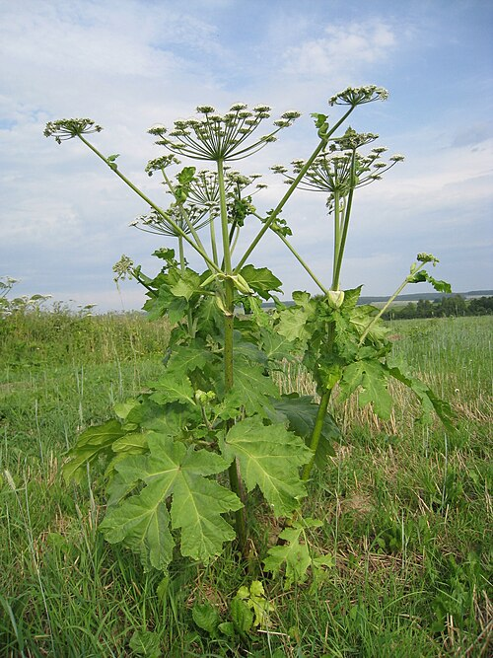 Борщеви́к Сосно́вского—крупное

травянистое растение, высотой

более метра, имеет очень крупные

рассеченные листья, корневая

система стержневая, может

достигатть глубины 2 метров,

цветёт с июля по август, соцветие –

крупный сложный зонтик, цветки

белые или розовые. Плоды

созревают с июля по сентябрь, срок

сохранения всхожести семян 2 года.

Растение обладает способностью

вызывать сильные и долго не

заживающие ожоги на коже при

воздействии солнца. Особо высоким

уровнем содержания токсичных

веществ отличаются взрослые

растения в стадии цветения и

созревания семян. Борщевик

Сосновского внесён в Отраслевой

классификатор сорных растений РФ

[**Фототоксичность**](https://ru.wikipedia.org/wiki/%D0%A4%D0%BE%D1%82%D0%BE%D1%82%D0%BE%D0%BA%D1%81%D0%B8%D1%87%D0%BD%D0%BE%D1%81%D1%82%D1%8C)

После контакта с растением,

особенно в солнечные дни, на коже

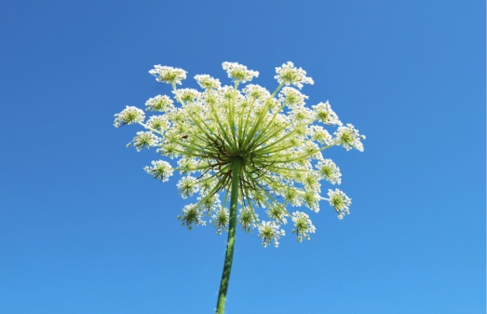 может появиться сильный [ожог](https://ru.wikipedia.org/wiki/%D0%9E%D0%B6%D0%BE%D0%B3).

Особая опасность заключается в том,

что прикосновение к растению первое

время не вызывает никаких

неприятных ощущений. При

попадании сока на кожу её нужно как

можно скорее изолировать от

действия света, а затем уже в тёмном

месте тщательно промыть водой с

мылом и исключить воздействие

солнечных лучей не менее чем в

[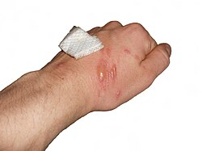](https://commons.wikimedia.org/wiki/File:Contact_with_Heracleum_sosnowskyi.JPG?uselang=ru) течение 2 суток. Сок борщевика при попадании в глаза может привести к слепоте в результате сильного ожога роговицы глаза. [Аэрозоль](https://ru.wikipedia.org/wiki/%D0%90%D1%8D%D1%80%D0%BE%D0%B7%D0%BE%D0%BB%D1%8C) сока борщевика и его [пыльца](https://ru.wikipedia.org/wiki/%D0%9F%D1%8B%D0%BB%D1%8C%D1%86%D0%B0) при высоких концентрациях могут вызвать [отёк](https://ru.wikipedia.org/wiki/%D0%9E%D1%82%D1%91%D0%BA) [верхних дыхательных путей](https://ru.wikipedia.org/wiki/%D0%92%D0%B5%D1%80%D1%85%D0%BD%D0%B8%D0%B5_%D0%B4%D1%8B%D1%85%D0%B0%D1%82%D0%B5%D0%BB%D1%8C%D0%BD%D1%8B%D0%B5_%D0%BF%D1%83%D1%82%D0%B8) (в первую очередь [гортани](https://ru.wikipedia.org/wiki/%D0%93%D0%BE%D1%80%D1%82%D0%B0%D0%BD%D1%8C)), а также верхних частей [пищевода](https://ru.wikipedia.org/wiki/%D0%9F%D0%B8%D1%89%D0%B5%D0%B2%D0%BE%D0%B4).

**Меры борьбы**

В целях уничтожения борщевика на небольших площадях можно выкашивать до цветения, с удалением корня до 30 см в глубину, работы выполнять в плотных рукавицах и защитной одежде; на больших площадях применяется многократное скашивание и срезание бульдозерами вегетативной массы борщевика до цветения 2-3 раза за сезон или ежегодная химическая обработка.

**Ответственность**

В случае нахождения на земельном участке борщевика Сосновского собственник или арендатор участка могут быть привлечены к административной ответственности по статье 8.8 КОАП РФ с наложением административного штрафа.